MG0001 |  | Качели-балансир двойной
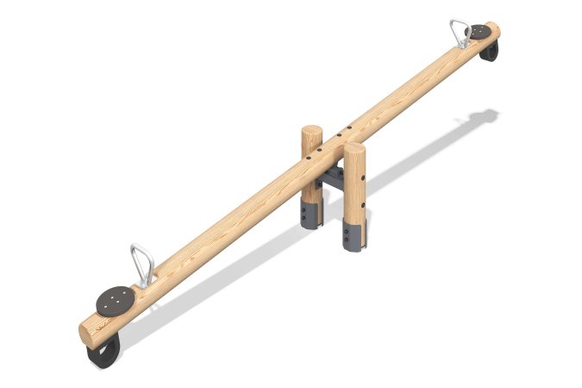

Размеры, мм: | 630x3750x822 | Вес, кг: | 72.05
Характеристики материалов
Материалы: брус хвойных пород, нержавеющий металл, ламинированная фанера, резиновый отбойник, нержавеющий крепеж.
Комплектация: опорные стойки-2 шт., перекладина балансира - 1 шт., ручки - 2 шт., сиденье - 2 шт., демпфер - 2 шт., комплект крепежа – 1 шт.
Опорные стойки и перекладина выполнены из оцилиндрованный брус лиственницы диаметром 140 мм. Ручки балансира с крепежной платформой выполнены из нержавеющей стали. Сиденье выполнено из влагостойкой ламинированной фанеры толщиной 21 мм. Для предотвращения резких остановок применяется резиновый отбойник размером - 150х150х80мм. Размер сквозного отверстия составляет 90х90мм. Фиксируется к плоской поверхности при помощи болтового соединения и гаек М10.
В оборудование используется крепеж из нержавеющей стали. Выступающие части резьбовых соединений и открытые части труб закрыты пластиковыми заглушками.
Покрытие элементов:
- металл - порошковый цинкогрунт, порошковая краска;
- брус - грунтовка лессирующая, водно-дисперсионный лак.

